Autenticación básica.

Activamos la autenticación básica y desactivamos anónima, y crearemos un usuario en windws para las pruebas.

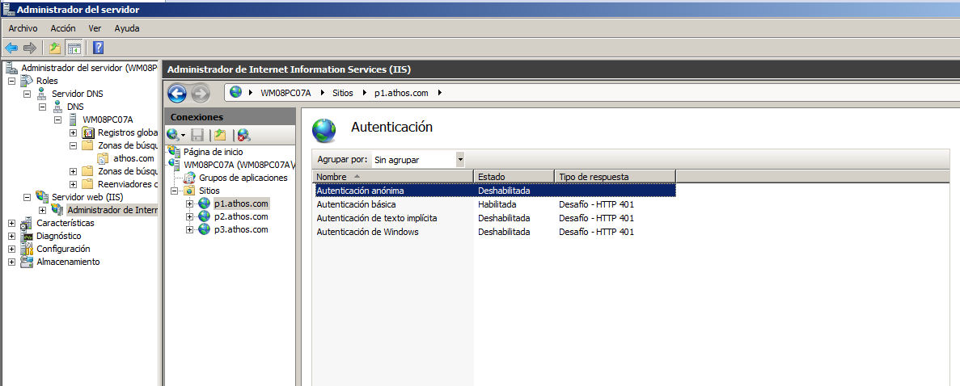

Como vemos en la siguiente imagen, el servidor nos manda un paquete 401 solicitando nuestra contraseña

Podemos ver que la contraseña está sin cifrar

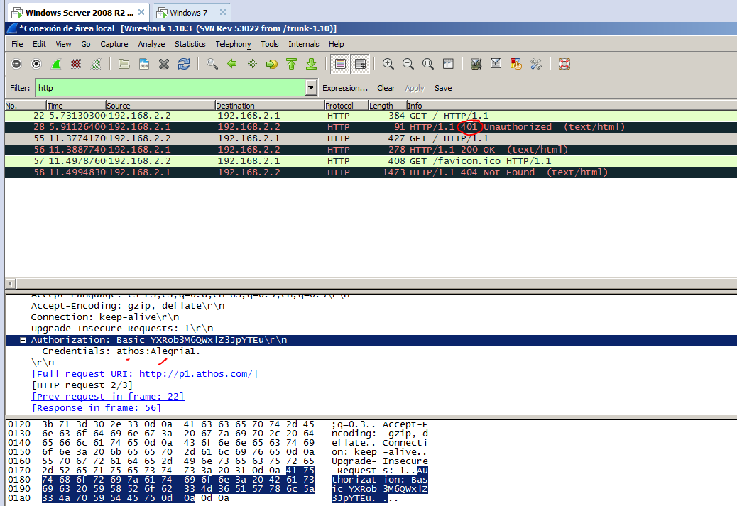

Autenticación windows

En este modo, podemos comprobar, como al hacer una petición get, el servidor manda un 401 solicitando una contraseña, en este caso, en el paquete 401 manda que el tipo de autenticación es por negociación (en cambio en el modo básico es… pues básico)

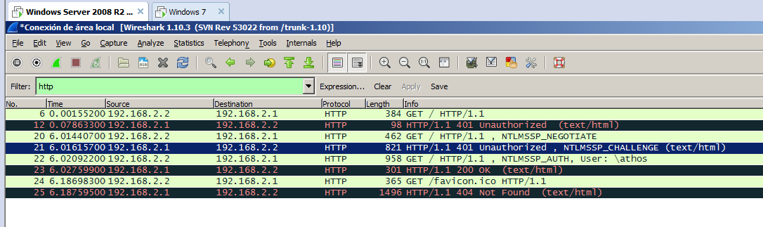

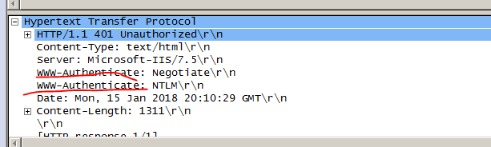

Por el resto, la comunicación es muy similar, solo que hay un paso de negociación de tipo de contraseña en medio.

Mediante formulario.

Mediante formulario y activando la opción https del servidor, no vemos nada, ya que toda la comunicación esta encriptada

